МУНИЦИПАЛЬНОЕ БЮДЖЕТНОЕ ДОШКОЛЬНОЕ ОБРАЗОВАТЕЛЬНОЕ УЧРЕЖДЕНИЕ ГОРОДА ТУЛУНА
«ДЕТСКИЙ САД КОМБИНИРОВАННОГО ВИДА «РОДНИЧОК»

Сборник педагогических продуктов
«Развивающая предметно-пространственная среда
с точки зрения индивидуализации дошкольного образования»

Составители: Шленникова С.Н., Щербина Ю.А.,
с участием педагогов МБДОУ «Детский сад
комбинированного вида «Родничок»
Методическое руководство: старший воспитатель
Овчаркина О.В.

2016 г.
Рассмотрено на заседании
педагогического совета
МБДОУгорода Тулуна
«Детский сад комбинированного
вида «Родничок»
протокол № 2
«30» декабря 2016г.

Сборник педагогических продуктов «Развивающая предметно-пространственная среда с точки зрения индивидуализации дошкольного образования». Составители: Шленникова С.Н., Щербина Ю.А., с участием педагогов МБДОУ города Тулуна «Детский сад комбинированного вида «Родничок». Методическое руководство: старший воспитатель Овчаркина О.В. 2016г.
В сборник вошли педагогические продукты, представленные на аукционе «Среда для развития индивидуальности ребенка» педагогами детского сада: Шленниковой С.Н., Курятниковой Е. А., Прохоровой Е.Н., Грузденок К.И., Толмачевой Е.В., Щербиной Ю.А., Токарской А.В., Койдан Н.Б., Новопашиной Е.Н., Костенковой Г. Н., Побойкиной О.А., Рединовой М.С., Черновой М.С., Новиковой В.Н., Речкиной Т.Г., Коробкиной О.В., Тушминцевой О.Н., Шестопаловой Т.П., Лысовой Н.В.

Содержание
Стр.
 | Пояснительная записка | 4
1. | Педагогический продукт «Мое настроение» | 5
2. | Педагогический продукт «Ангелы (хранители) сна» | 6
3. | Педагогический продукт «Здравствуйте, я пришёл!» | 7
4. | Педагогический продукт «Дерево именинника» | 8
5. | Педагогический продукт «Сокровищница» | 9
6. | Педагогический продукт «Мой знак зодиака» | 10
7. | Педагогический продукт «Звезды дня» | 11
8. | Педагогический продукт «Сделай сам!» | 11
9. | Педагогический продукт «Уголок уединения» | 12
10. | Педагогический продукт «Портфолио» | 13
11. | Педагогический продукт «Деловые хлопоты» | 13
12. | Педагогический продукт «Волшебный бейджик» | 14
13. | Педагогический продукт «Волшебный кубик» | 14

Пояснительная записка

Данный сборник составлен педагогами МБДОУ города Тулуна «Детский сад комбинированного вида «Родничок» как обобщение опыта работы по созданию условий для реализации принципа индивидуализации дошкольного образования. В сборник вошли те педагогические продукты, которые были представлены педагогами детского сада на аукционе «Среда для развития индивидуальности ребенка».
Каждый ребенок уникален. Он проходит свой индивидуальный путь развития, и задача взрослых – помочь ему полнее раскрыть свои возможности и способности.
Индивидуализация – процесс создания и осознания индивидом собственного опыта, в котором он проявляет себя в качестве субъекта собственной деятельности, свободно определяющего и реализующего собственные цели, добровольно возлагающего на себя ответственность за результаты своей деятельности.
Индивидуализация – это создание оптимальных условий для реализации потенциальных возможностей дошкольников.
Индивидуализация образования основана на поддержке детей в развитии их потенциальных возможностей, стимулировании стремления детей самостоятельно ставить цели и достигать их в процессе познания. Первое условие индивидуализации образовательной деятельности с детьми – создание развивающей предметно-пространственной среды, которая бы стимулировала активность детей.
Для реализации принципа индивидуализации необходимо создавать определенные условия и, прежде всего, в развивающей предметно-пространственной среде. Для этого в детском саду в ноябре был организован аукцион «Среда для развития индивидуальности ребенка», в ходе подготовки к которому педагоги вносили определённые изменения в среду своих групп: специально создавали новые педагогические продукты, направленные на формирование у детей положительной «Я-концепции», развитие самосознания, самооценки; поддержку детской индивидуальности, инициативы и самостоятельности; осуществление свободы выбора деятельности.
Представленные в сборнике материалы помогут педагогам детского сада организовать развивающую среду своих групп для реализации принципа индивидуализации.

- Педагогический продукт «Мое настроение»

Настроение у нас бывает разным-
И прекрасным может быть, и безобразным.
Мы то плачем, то хохочем, веселимся,
Мы волнуемся, грустим, порой стыдимся.
Мы подаркам очень рады в день рождения,
Огорчаемся в минуты невезения.
Поделиться мы своей улыбкой можем
И взглянуть на друга иногда построже.
Лица могут нам о многом рассказать:
Присмотрись и научись эмоции читать.

Вся жизнь ребенка дошкольного возраста подчинена его чувствам. Управлять своими переживаниями он еще не может. Поэтому дети, гораздо больше подвержены переменам настроения, чем взрослые. Их легко развеселить, но еще легче огорчить или обидеть, так как они почти совсем не знают себя и не умеют владеть собой.
Эмоции – это внутренние переживания человека. Естественно, что эмоции могут быть как положительными, так и отрицательными.
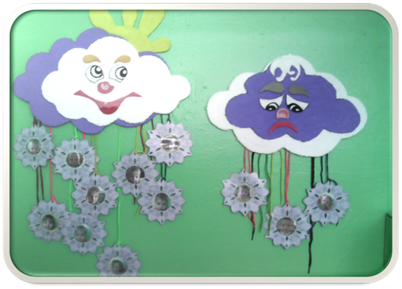
Воспитатель, может отслеживать эмоциональное состояние каждого ребенка в течение дня и может учить детей осознавать свое эмоциональное состояние с помощью вот каких динамических стендов:
Стенд 1. «Мое настроение».
Автор: воспитатель Токарская А.В., группа «Смешарики».
Цель: отслеживание эмоционального состояния ребенка для оказания своевременной коррекции и полноценной поддержки развития личности ребенка.

Описание продукта: каждое утро, приходя в детский сад и прощаясь с родителями, ребенок выбирает себе «снежинку настроения» со своей фотографией, соответствующую своему настроению, и помещает ее на определенную тучку («радостную» или «грустную»). При этом педагог побуждает ребенка рассказать, почему он выбрал именно эту, а не другую тучку. По мере необходимости педагог может корректировать настроение ребенка. В течение дня снежинку можно поменять, соответственно настроению.
Панно меняется по временам года (зима – снежинки, весна - листочки, лето - цветочки, осень - грибочки).
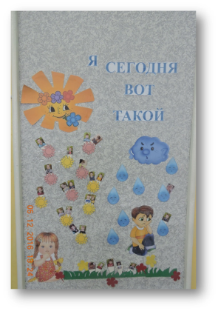
Стенд 2. «Я сегодня вот такой»
Автор: воспитатель Шленникова С.Н., группа «Звездочки».

Описание: стенд оформлен в виде «полянки», на которой под тучкой сидит грустный мальчик, а под солнышком сидит веселая девочка. Приходя утром в детский сад, дети отмечают свое настроение, размещая свою карточку с фотографией в определенном кармашке. Панно можно использовать в начале дня, чтобы контролировать, с каким настроением приходят дети, или в течение дня, что даёт возможность отследить комфортность пребывания детей в детском саду.

- Педагогический продукт «Ангелы (хранители) сна»

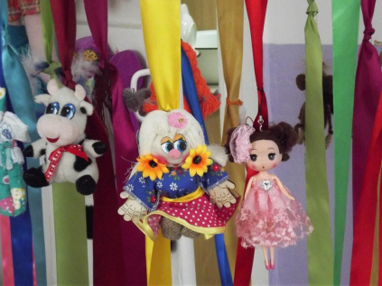
У многих людей есть свои собственные обереги. У дошкольников также может быть свой ангел (хранитель) сна, изготовленный совместно с родителем, названный необычным именем. Ангел делается индивидуально для человека и является строго личным. Он охраняет своего хозяина, приманивает для него удачу и отгоняет злых духов.
«Ангелы (хранители) сна». Вариант 1.
Авторы: воспитатели Коробкина О.В., Тушминцева О.Н., группа «Сказка».
Цель: создание благоприятной атмосферы, настроя на отдых и сон в спальне группы.

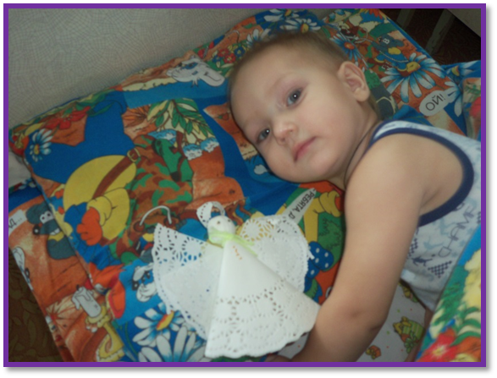
«Ангелы (хранители) сна». Вариант 2.
Авторы: воспитатели Костенкова Г.Н., Побойкина О.А., группа «Дюймовочка».
Цель: ускорение процесса адаптации и привыкания к режиму детского сада.
Описание продукта: Оберег - это предмет, предназначенный защищать (оберегать) своего владельца, его дом. Оберег приносит любовь и счастье. Ангел – это кукла, которая будет оберегать близкого вам человека. Родители разрабатывают совместно с детьми семейный талисман, наполняя его понятным только их семье смыслом, например, пожелания здоровья, материального благополучия, исполнения желаний. Помещается в игровой комнате или спальне.

- Педагогический продукт «Здравствуйте, я пришёл!»

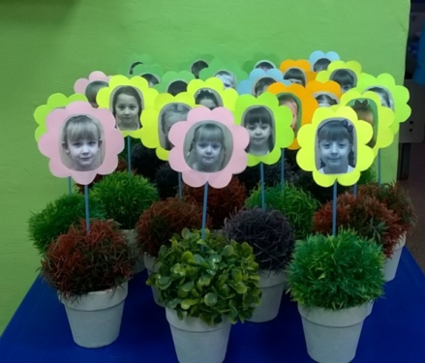
Вариант 1.
Авторы: воспитатели Коробкина О.В., Тушминцева О.Н., группа «Сказка».
Цель: способствовать психическому и личностному росту ребенка, развитию сплочённости детского коллектива, воспитание позитивного эмоционального настроя, атмосферы группового доверия и принятия.

Описание продукта: продукт оформлен в виде цветочного горшочка (искусственный) в котором, стоит цветочек (сделанный из бумаги) с фотографией ребенка. Приходя в детский сад, ребенок размещает горшочек с фотографией на своей кабинке – словно подает сигнал – «Я пришел!». Это позволяет ему чувствовать себя членом данного сообщества детей и взрослых.
А уходя домой, ребенок переворашивает картинку с фотографией обратной стороной, тем самым говоря «до свидания!»

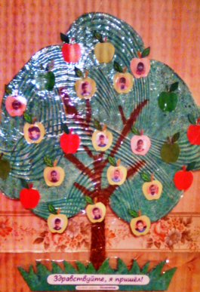
Вариант 2.
Автор: воспитатель Речкина Т.Г., группа «Белоснежка».

Описание продукта: уголок оформлен в виде дерева с яблоками, на яблоках фотографии детей.
Дети, приходя в детский сад, поворачивают яблоки со своей фотографией, говоря «Здравствуйте, я пришёл!», а когда уходят домой переворачивают ее.

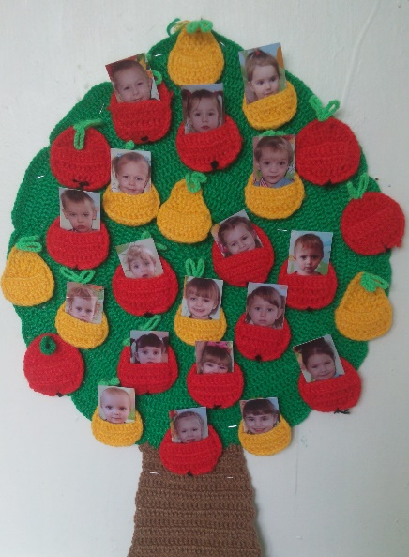
Вариант 3.
Авторы: воспитатели Рединова М.С., Новикова В.Н., группа «Колокольчик».

Описание продукта: уголок оформлен в виде вязанного из ниток дерева с яблоками и грушами, в которых имеются кармашки.
Дети, приходя в детский сад, ставят свою фотографию в кармашки: девочки в яблоки, а мальчики в груши-мальчики.

Вариант 4.
Авторы: воспитатели Новопашина Е.Н., Койдан Н.Б., группа «Гномики».

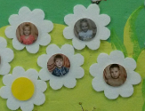
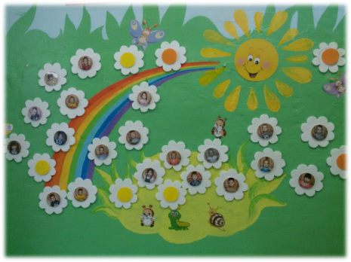

Описание продукта: в приемной оформлен стенд в виде цветочной полянки. Дети, приходя в детский сад, размещают свою фотографию на цветочной поляне, тем самым чувствуя себя частью большого детского коллектива.
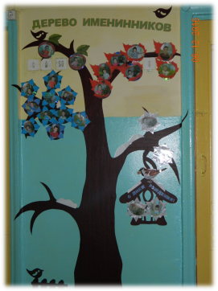

- Педагогический продукт «Дерево именинника»

Вариант 1.
Автор: воспитатель Курятникова Е. А., группа «Озорники».
Цель: создание положительной атмосферы в детском коллективе, развитие чувства уважения к окружающим сверстникам и самоуважения.
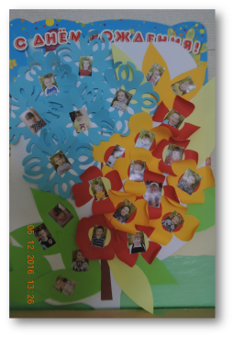
Вариант 2.
Автор: воспитатель Шленникова С.Н., группа «Звездочки».
Описание продукта: Постоянно функционирующие в группе стенды или панно с фотографиями детей, которые разделены и сгруппированы по датам рождения, по временам года.

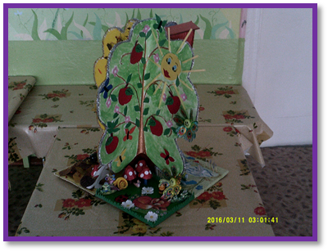

Вариант 3.
Автор: воспитатель Чернова М.С., группа «Капельки».
Описание продукта: макет дерева, условно изображающий 4 времени года. Фотографии детей дифференцированы по сезонам.

- Педагогический продукт «Сокровищница»

Для ребенка дошкольника сокровищами являются те предметы, которые заинтересовали его своей яркостью, необычностью, назначением.
Вариант 1.
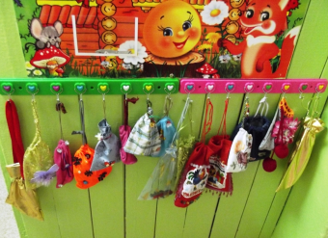
Авторы: воспитатели Коробкина О.В. Тушминцева О.Н., группа «Сказка».
Цель: помочь ребенку осознать собственные предпочтения и предпочтения других детей.
Описание продукта: это мешочек сшитый родителями. Основную часть «сокровищ» составляют мелкие предметы, найденные, полученные в подарок или выменянные, т. е. принадлежащие лично ребенку и воспринимаемые им как ценность.

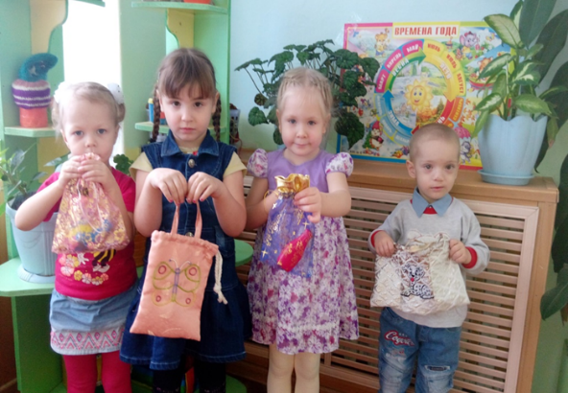
Вариант 2.
Авторы: воспитатели Рединова М. С., Новикова В.Н., группа «Колокольчики»
Описание продукта: Дети приносят сумочки, в которой лежит их любимая игрушка. Рассказывают о ней, играют с ней. Данный компонент позволяет ребенку легче адаптироваться к новому коллективу.

Вариант 3.
Автор: воспитатель Чернова М.С., группа «Капельки».
Описание продукта:
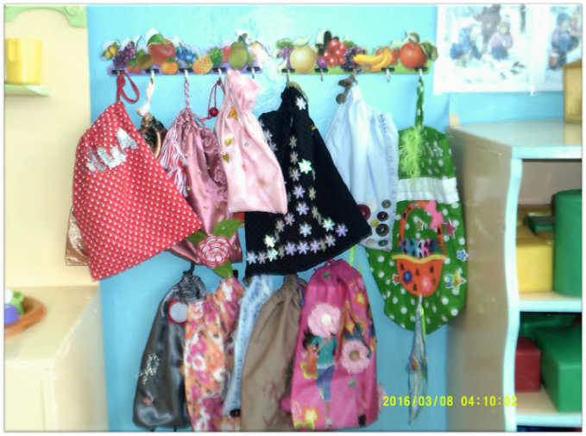
«Сокровищницы» — первые шаги ребенка на пути к индивидуальному коллекционированию. В группе имеются небольшие мешочки. Они легко снимаются, и дети свободно переносят их в разные места. Мешочки сшиты из разноцветных ярких тканей, по-разному украшены (бантиками, вышивкой, ленточками, блестками, бахромой и звенящими бубенчиками).
В течение года «сокровищницы» могут изменяться в зависимости от желания детей. В них дети хранят наиболее значимые и ценные для себя предметы. Их содержимое - неиссякаемый источник для наблюдений, бесед с ребенком в течение учебного года.

- Педагогический продукт «Мой знак Зодиака»

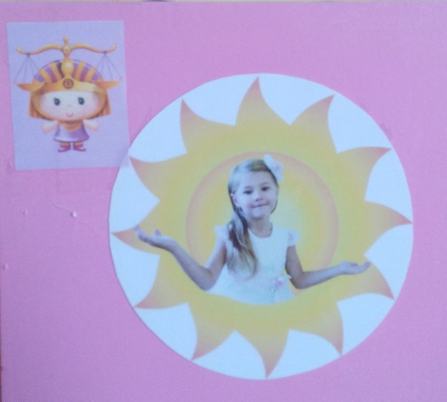
Автор: воспитатель Прохорова Е.Н., группа «Солнышко».
Цель: побуждение родителей к познанию и пониманию индивидуальных особенностей своих детей.
Описание продукта: каждый ребенок – это индивидуальность, и чтобы лучше понять свое чадо, мы предлагаем родителям немного обратиться к гороскопу. На кабинках детей имеется картинка с изображением того или иного гороскопического животного. А на информационном стенде размещена информация с характеристикой каждого знака Зодиака.

- Педагогический продукт «Звезды дня»

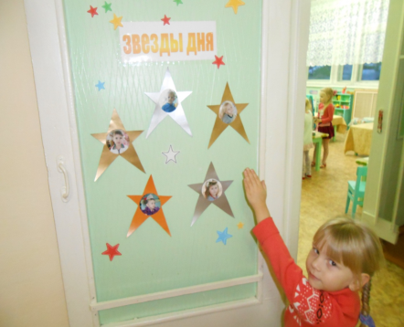
Автор: воспитатель Прохорова Е.Н., группа «Солнышко».
Цель: научить детей радоваться собственным достижениям, вызывать ощущение успеха.
Описание продукта: этот уголок особенно любим детьми, ведь это что-то вроде взрослой «Доски почёта». Стенд дает возможность детям осознать, что каждый член коллектива достоин внимания и уважения. Работа со стендам помогает повышению самооценки «непопулярных» в группе детей.
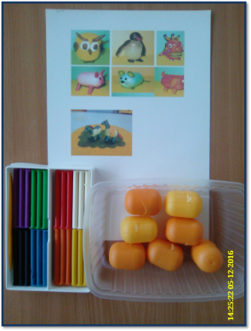
Каждую неделю два ребенка (мальчик и девочка) становятся звездами недели. Выбор «звездочек» осуществляют сами дети, он обязательно должен быть обоснован (почему ты выбрал этого человека). По итогам выбора за неделю на стенде вывешивается портреты детей, которые дают интервью о своих интересах: моя любимая игрушка, моя любимая сказка, что мне нравится в детском саду, кто мои друзья, что я умею делать и т.д. В течение недели у «Звезды» есть привилегии, свое особое кресло, угощение и т.д. В течение этой недели «Звезда» активнее других участвует в жизни группы, является помощником воспитателя. В течение недели Звезда получает множество комплиментов, дети говорят о ее хороших поступках. Через неделю «звезды» меняются. Таким образом, мы регулируем ситуацию так, чтобы каждый ребёнок в течение года имел возможность побывать «звездочкой».
Ценность такого компонента в том, что он направлен на формирование положительной "я-концепции", развитие самосознания и самооценки.

- Педагогический продукт «Сделай сам!»

Автор: воспитатели Грузденок К.И., Толмачева Е.В., группа «Пчелки».
Цель: создание благоприятных условий развития детей в соответствии с их возрастными и индивидуальными особенностями и склонностями.
Описание продукта: оборудование для творческой мастерской (материал для продуктивной деятельности (шишки, ленты, скрепки, проволока и т.д.), инструменты, образцы, чертежи будущих изделий, поделок. Главное правильно организовать деятельность «Сделай сам!», чтобы дети получили опыт взаимного общения друг с другом и взаимодействия в парах, подгруппах, группах, командах, чтобы всем было интересно, комфортно. Чтобы каждое занимательное дело увлекало, прибавляло уверенности, повышало самооценку.
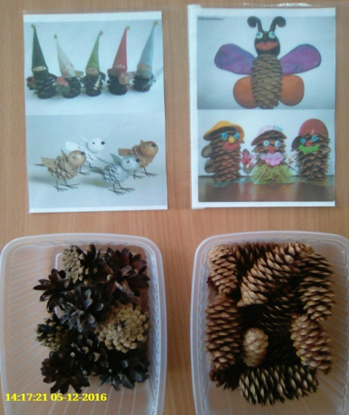
Очень важно не только создать условия для организации продуктивной деятельности (подбор материала), но и занять правильную партнерскую позицию, способствующую развитию у ребенка активности, самостоятельности, умения принять решение, пробовать делать что-то, не боясь, что получится неправильно, вызывать стремление к достижению и создание эмоционального комфорта.
Прежде всего, организуется общее пространство для работы: несколько сдвинутых столов, необходимый материал. Дети устраиваются за столом, где кто захочет, от раза к разу выбирая себе соседей сам. Организованное таким образом пространство обеспечивает возможность каждому ребенку видеть действия других, непринужденно обсуждать цели, ход работы. В связи с этим творческая мастерская предполагает открытый временной конец.

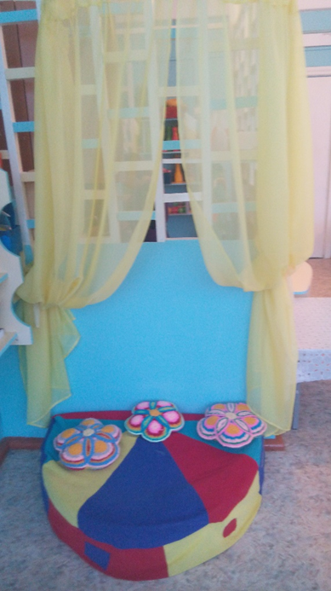
- Педагогический продукт «Уголок уединения»

«Уголок уединения» в группе- это место, где ребенок ощущает себя в полной безопасности, здесь он может побывать наедине с собой, успокоится, поиграть с любимыми игрушками, рассмотреть интересную книжку или просто помечтать.
Вариант 1.
Автор: воспитатель Щербина Ю.А., группа «Смешарики».
Цель: создание комфортной обстановки для детей. Дать возможность ребенку успокоится, подумать, восстановить психический баланс и физические силы.
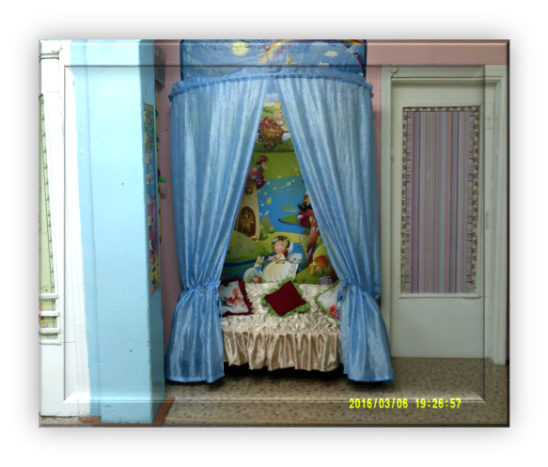
Вариант 2.
Автор: воспитатель Чернова М.С., группа «Капельки».
Описание продукта: если верить психологам, уголок уединения должен больше всего напоминать норку. Там должно быть полутемно, тесно и мягко. Это место для фантазий, а не для развернутых ролевых игр: отлежался, отсиделся, успокоился — можно выходить и снова включаться в общую суету.

- Педагогический продукт «Портфолио»

Портфолио – это целенаправленное собирание, систематизация информации о ребенке, фиксирование индивидуальных неповторимых субъектных проявлений детей, что особенно важно в дошкольном возрасте.

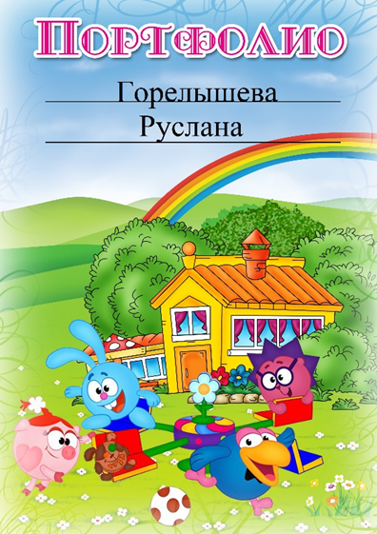
Автор: воспитатель Щербина Ю.А., группа «Смешарики»
Цель: фиксирование, накопление и оценка индивидуальных достижений дошкольника в определенный период его развития в разнообразных видах деятельности – творческой, социальной, коммуникативной что является важным элементом практико-ориентированного, деятельного подхода к образованию.

Описание продукта: портфолио дошкольника – это, прежде всего, первый шаг в открытии малышом своего «Я»; собственных чувств, переживаний, побед, разочарований, открытий. Это «копилка» личных достижений ребенка в разнообразных видах деятельности, его успехов, положительных эмоций, возможность еще раз пережить приятные моменты своей жизни.

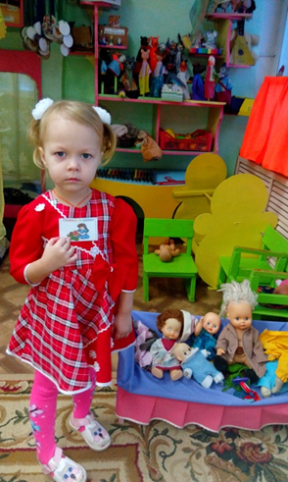
- Педагогический продукт «Деловые хлопоты»

Авторы: воспитатели Рединова М. С., Новикова В.Н., группа «Колокольчики».

Описание продукта: педагог для организации трудовой деятельности (хозяйственно-бытового труда) предлагает детям бейджики с изображением, символизирующим конкретное поручение (убрать игрушки, расставить книги или полить цветы и т.д.).

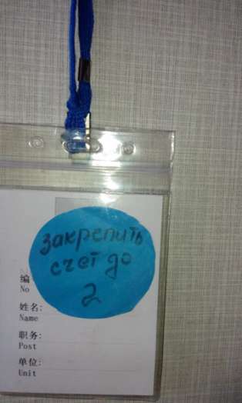
- Педагогический продукт «Волшебный бейджик»

Автор: воспитатели Рединова М. С., Новикова В.Н., группа «Колокольчики».
Описание продукта: воспитатель дает рекомендации родителям в виде карточек-заданий для индивидуальных занятий с ребенком дома.
Ребенок – участник; воспитатель –организатор;
родитель – помощник.

- Педагогический продукт «Волшебный кубик»
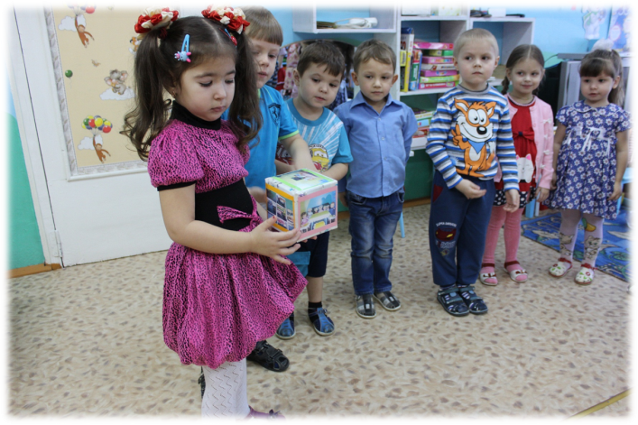
Авторы: воспитатели Новопашина Е.Н., Койдан Н.Б., группа «Гномики».
Игра «Волшебный кубик» полифункциональная. Она предназначена для детей младшего и дошкольного возраста. Игра способствует развитию связной речи детей, памяти, вниманию, мышлению, воображению. В игры с «Волшебным кубом» дети могут играть как со взрослым, так и самостоятельно.
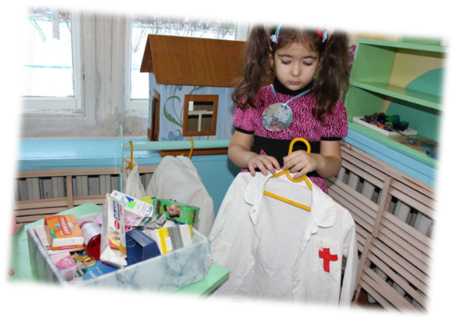
Описание продукта: на каждой стороне куба находится определённое задание, которое ребёнок должен выполнить (навести порядок в физкультурном уголке, полить цветы, убрать игрушки и т.п.) Ребенок бросает куб, после чего он должен назвать изображение, которое находятся на выпавшей стороне. Называя его, ребенок получает соответствующий бейджик и начинает выполнять задание самостоятельно или с помощью воспитателя.

